DAL CORSERA
Milano, 11 aprile 2016 - 07:18
Chinatown, battaglia anti grossisti
«I posti auto invasi dai furgoni»
Nella parte di viale Elvezia che ospita il mercato, i residenti accusano la comunità cinese di occupare i posteggi con furgoni e carrelli. La comunità: sì al dialogo
di Elisabetta Andreis

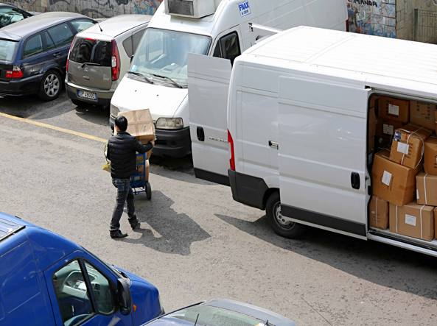<img
Carrelli in Chinatown, querelle infinita. Adesso tocca a viale Elvezia - nella sua piccola e meno conosciuta parte che collega lo stradone dell’Arena con via Cesariano - dove è battaglia aperta tra residenti e comunità cinese per l’escamotage che i grossisti usano per la fornitura dei negozi del quartiere. «Occupano di notte i posteggi con le auto. E al mattino presto le sostituiscono con i loro furgoni iniziando un andirivieni di carrelli che dura tutto il giorno» accusa l’avvocato Franco Di Nicuolo. Insieme con altri abitanti ha raccolto un centinaio di firme contro questa «occupazione impropria che non si può più tollerare». Sul lato sinistro della strada, le strisce gialle. Dalla parte opposta, quelle blu ingombrate dai mezzi: «Parcheggi a pagamento ma gratuiti per noi abitanti. Che non possiamo usarli perché sempre occupati».
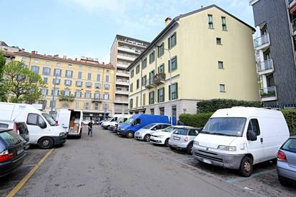
Viale Elvezia, petizione contro carrelli e furgoni
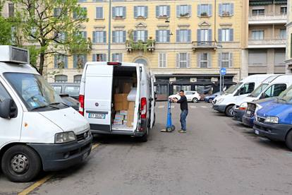<img src="http://images2.milano.corriereobjects.it/methode_image/2016/04/11/Milano/Foto%20Gallery/4968957_MGTHUMB-INTERNA.jpg"/>
Viale Elvezia, petizione contro carrelli e furgoni
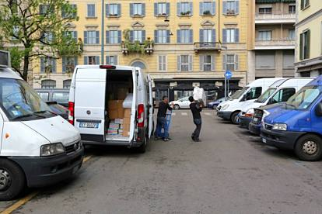
Viale Elvezia, petizione contro carrelli e furgoni
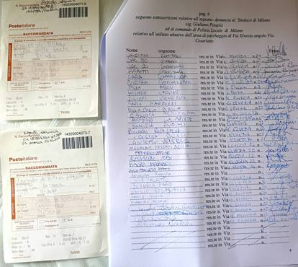
Tutto è iniziato due anni fa, riassume Maurizio Mazzucoccolo, impiegato: «Nelle vie intorno a Paolo Sarpi, diventata isola ambientale, sono stati imposti limiti severi al carico delle merci». Cartelli di divieto, fasce orarie da rispettare e telecamere che fanno da deterrente. In quelle strade «la situazione è migliorata molto, ma vista la concentrazione di attività all’ingrosso nella zona, il problema si è solo spostato». Messi alla stretta, i furgoni si sono trasferiti in massa al riparo dagli occhi elettronici: tra le vie Montello e Guercino, o Messina e Procaccini, e soprattutto davanti al Cimitero Monumentale. «Lì, con la riqualifica della piazza, hanno messo i dissuasori. Ed ecco che il magazzino a cielo aperto si è spostato in viale Elvezia». Il sabato è il giorno più caldo. Un grosso furgone staziona già di buon’ora. Sbucano una decina di giovani, spalancano il baule. Ne escono abiti e accessori di tutti i tipi. Destinati a diversi negozi: i commercianti si sono uniti per abbattere fastidi (e costi) dell’operazione, si scopre. I ragazzi ripartono carichi di scatoloni e sacchetti, verso le vie interne, con carrelli e biciclette. Ma i camion restano lì. Si aprono e chiudono continuamente, fino al tramonto. Dall’alto, dietro i vetri delle finestre, i residenti osservano. Capiscono le ragioni di chi lavora ma non sanno come uscirne. «Ne va della vivibilità delle nostre case. Perché i divieti ci sono poche strade più in là e qui no?», chiede Giovanni Spadea, 77 anni, pensionato. È un problema piccolo, visto da fuori. Ma grande, agli occhi di chi ci convive. «Due giorni alla settimana non si può posteggiare per il mercato, il resto ci viene sottratto...», sospira Francesca, 30 anni, figlia del legale Di Nicuolo.
Secondo Francesco Wu, presidente di Uniic Associna, che battagliò a lungo, con altri imprenditori, contro la delibera sulla Zona a traffico limitato per le merci intorno a Paolo Sarpi, è un cane che si morde la coda. «Si continua a spostare il problema da una via all’altra, scontentando ogni volta una parte di residenti. La questione invece va risolta alla radice - afferma -. Al commercio all’ingrosso bisogna trovare un’area, con incentivi. Perché non accorpare le attività di questo tipo, non solo cinesi, sui terreni Expo?». È una proposta, la sua: «Tamponando con singole Ztl non se ne viene a capo». Se alcuni milanesi si lamentano, anche i negozianti non se la passano bene, aggiunge. «Il commercio all’ingrosso cinese in tre anni si è dimezzato, e si contrarrà ancora in modo naturale». Gli incentivi darebbero respiro e farebbero da sprone per dare respiro e migliorare la qualità: «Auspico un tavolo il più ampio possibile - dice -. La questione coinvolge tutta Milano, non solo zona Sarpi».
11 aprile 2016 | 07:18
© RIPRODUZIONE RISERVATA

